«Памяти прошлого будем достойны»
Сценарий общешкольного праздника 9 мая

+ презентация
Ход мероприятия | Презентация | Музыка
 | 1 слайд, заставка 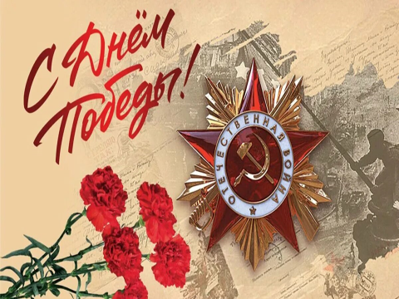 | Музыка военных лет
Вед. 1  Тихо...Слышите, словно где -то  Бьётся сердце нашей планеты...  По планете шагает ВРЕМЯ.  Видишь - алый гранит и пламя,  Задержись... Удели ему миг. | 2 слайд  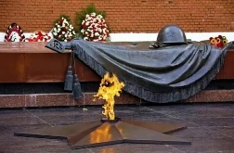
Вед.2  Это я говорю тебе, ПАМЯТЬ,  На простой загляни обелиск,  Имена прочитай и даты:  Это здесь бои пронеслись. |  | Метроном отсчитывает время
Вед.1  Бушевала война когда - то,  Здесь когда - то, за строем строй,  Прошагали года - солдаты:  Сорок первый и сорок второй,  Сорок третий, четвёртый, пятый...  Задержись, поклонись, положи цветы...  Самый скромный букет из ромашек. | 3 слайд  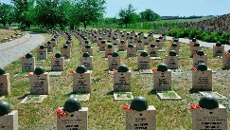 | Метроном отсчитывает время
Вед.2  И у Вечности миг заняв,  Здесь, у Камня, в траве примятой,  Перед ПАМЯТЬЮ шапку снял  Седовласый старик с наградой. | 4 слайд 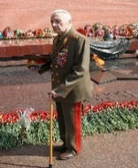
Вед.1  Внимание!  Торжественное мероприятие, посвященное 80-летию Великой Победы, считать открытым! Всем встать! | 5 слайд | Гимн
Вед.2  Звучит Гимн Российской Федерации. |  | Флаг
Вед.1
Уважаемые гости! Мы неслучайно начали наш праздник со стихотворения о Памяти. Время неумолимо бежит вперед, стирая из нашей памяти события и лица… С каждым днем все дальше от нас героические и трагические годы Великой Отечественной войны.
Вед.2
Но есть вещи, забывать которые нельзя!
Никогда не забудется подвиг солдата, стоящего насмерть, и подвиг труженика, ковавшего эту победу в тылу. Наш долг – хранить память об этом подвиге, чтить стойкость, мужество, беззаветную любовь к своему Отечеству и передать эту память следующим поколениям.
Вед.1  - А сохранить эту Память помогают человечеству памятники, которые установлены повсеместно. Памятники несут в себе культурное наследие и являются частью коллективной памяти общества. Они сохраняют сведения о выдающихся личностях и событиях прошлого. | 6 слайд  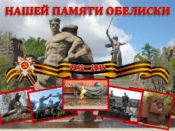
Вед.2
Сегодня мы познакомимся с некоторыми из них и еще раз вспомним тех, кто завоевывал Победу на фронте и в тылу.
Вед.1  Взгляните на фотографию военных лет. Кто-нибудь знает, что это такое? Какие будут предположения?  Этот удивительный прибор назывался «акустическая система «Прожзвук», по сути – это звукоулавливатель. Через него «слушали небо» в блокадном Ленинграде.  Город подвергался постоянным вражеским налетам. Бомбежки разрушали здания, склады и фабрики, уносили сотни жизней. Вражеской авиации противостояла Ленинградская армия противовоздушной обороны, в том числе, и комплексы «Прожзвук». Система состояла из прожектора, звукоулавливателя и поста управления. Как только оператор системы улавливал звук вражеского самолета, незамедлительно включался прожектор, который высвечивал самолет, и подавался сигнал зенитчикам. | 7 слайд  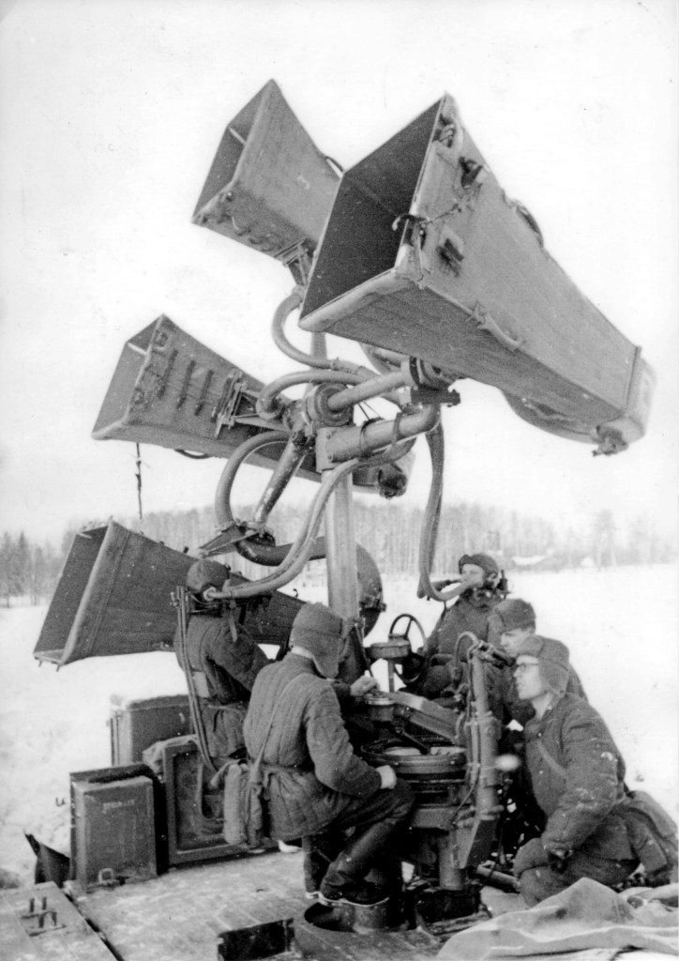
Вед.2  Успех работы комплекса зависел от человека. Обычным красноармейцам не всегда удавалось вовремя услышать приближающегося противника. Тогда кто-то из офицеров вспомнил повесть Владимира Короленко «Слепой музыкант» и предложил попробовать в качестве слухачей незрячих людей.  Это единственный случай в мировой истории, когда тотально незрячих, т.е. слепых, людей призвали в действующую армию. Их было всего 12 человек.  Слепые слухачи в ночное время через направленные вверх раструбы звукоулавливателей "слушали небо" и предупреждали зенитчиков о приближении к городу вражеских самолётов. | 8 слайд  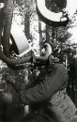
Вед.1  Слухачи не только обнаруживали вражескую авиацию, но и определяли расстояние, высоту полета и даже тип самолета.  Благодаря слухачам самолёты противника обнаруживались за несколько десятков километров от города. Звучал сигнал «воздушной тревоги», и люди успевали спуститься в бомбоубежище.  К тому моменту, когда бомбардировщики достигали города, ПВО было уже готово. Нередко встречный огонь заставлял врага развернуться и улететь. | 9 слайд  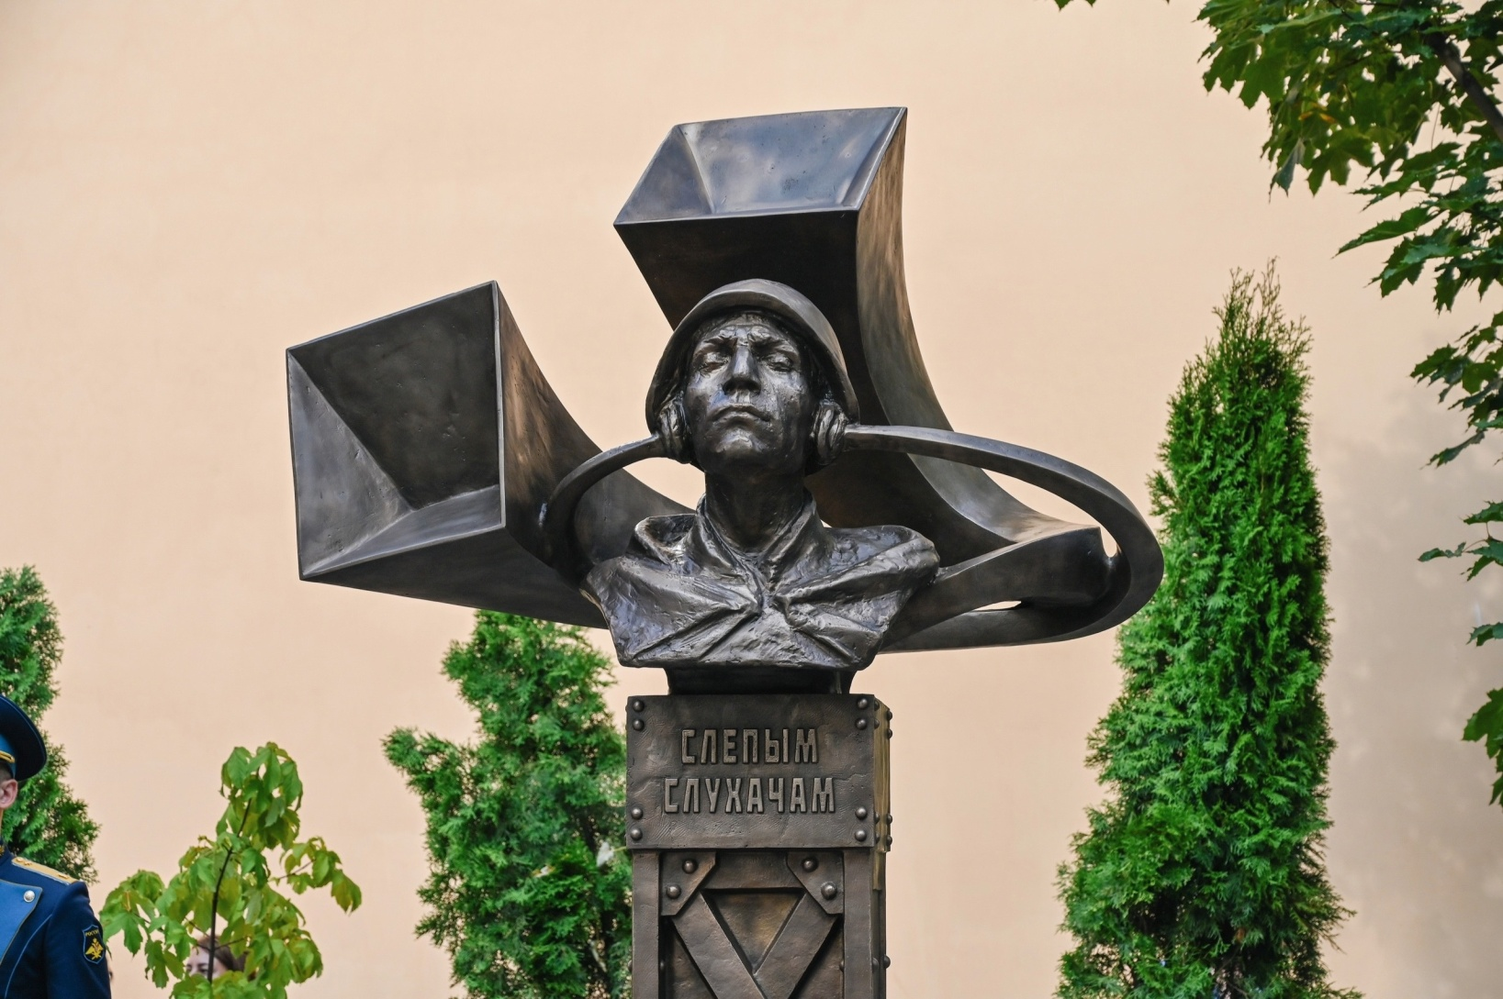
Вед.2  Памятник слепым слухачам был открыт в Санкт-Петербурге 3 сентября 2024 года.  На информационном стенде у памятника можно прочитать следующий текст: "Они вслушивались в смерть, чтобы мы смогли увидеть жизнь". | 10 слайд  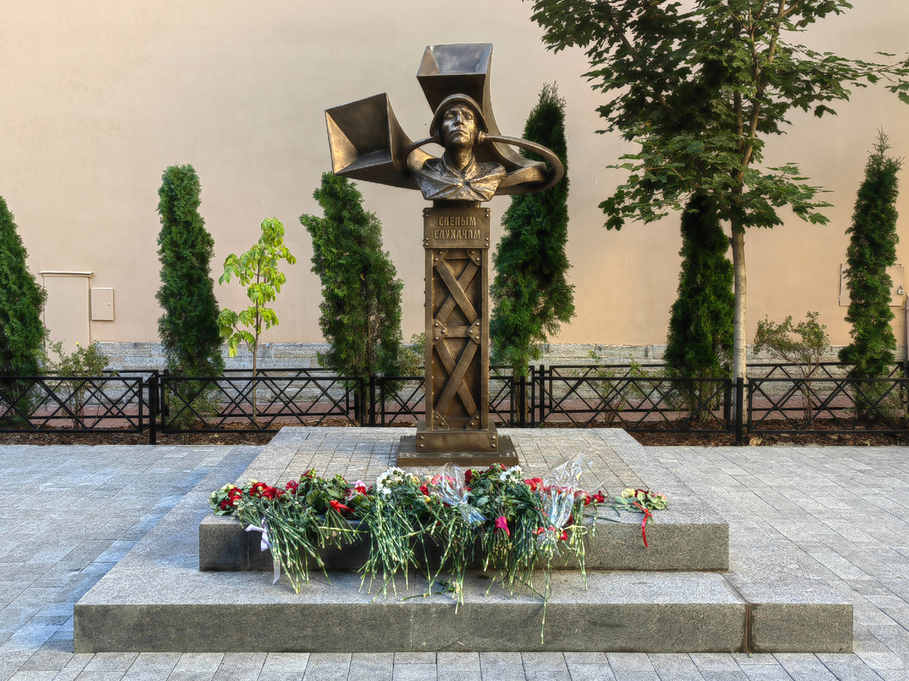
Нас было лишь двенадцать человек,
Кто может слышать мир предельно тонко,
Как дождь гремит, как громко сыплет снег,
Как льётся свет стремительно и звонко...

Мы знали, как звучит проклятый враг,
И подавали вовремя сигналы,
И учащался метронома шаг,
И люди прятались от бомб в подвалы...

Сижу я молча в парке. Вечер тих.
И плачет небо скорбными слезами.
Я слышу голоса друзей своих -
Непобежденных - ставших "журавлями"...
(Н. Лелюк)
Вед.1  В память о героических защитниках Ленинграда исполняется песня «А закаты алые…» |  | Песня «А закаты алые…»
Вед.2  По известной статистике Великая Отечественная война унесла около 27 млн. жизней граждан Советского Союза. Из них около 10 млн. – солдаты, остальные – старики, женщины, дети. Но статистика молчит о том, сколько детей погибло в годы Великой Отечественной войны. Таких данных по Советскому Союзу просто нет.  Зато известна общая цифра по всем странам, участвовавшим в войне. Она ужасает. Великая Отечественная война унесла жизни 13 миллионов детей! Просто вдумайтесь в эту цифру! 13 миллионов - это население всей Москвы – самого большого города нашей страны! | 11 слайд  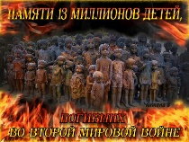
Вед.1
Тринадцать миллионов детских жизней
Сгорело в адском пламени войны.
Их смех фонтанов радости не брызнет
На мирное цветение весны.
Мечты их не взлетят волшебной стаей
Над взрослыми серьезными людьми,
И в чём-то человечество отстанет,
И в чём-то обеднеет целый мир.
Вед.2
Война искалечила тысячи детских судеб, отняла светлое и радостное детство. Дети войны, как могли, приближали Победу в меру своих, хоть и маленьких, хоть и слабых, сил.
Сотни тысяч мальчишек и девчонок в годы Великой Отечественной шли в военкоматы, прибавляли себе год-два и уходили защищать Родину, многие погибали за нее.
Вед.1
Дети войны зачастую натерпелись от нее не меньше, чем бойцы на фронте. Попранное войной детство, страдания, голод, смерть рано сделали ребятишек взрослыми, воспитав в них недетскую силу духа, смелость, способность к самопожертвованию, к подвигу во имя Родины, во имя Победы.
Во многих городах Европы и России стоят памятники детям войны.
Вед.2  Памятник детям войны в Лидице, Чехия.  82 ребенка чешской деревни Лидице. 42 девочки и 40 мальчиков. Все погибли в газовых камерах лагеря смерти Хелмно. | 12 слайд  
Вед.1  Памятник детям войны в городе Владимир. | 13 слайд  
Вед.2  Памятники детям-узникам концлагерей в Москве и Ржеве | 14 слайд 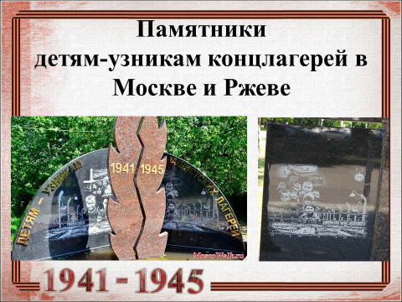
Вед.1  Памятники в Коряжме и Ржеве. | 15 слайд 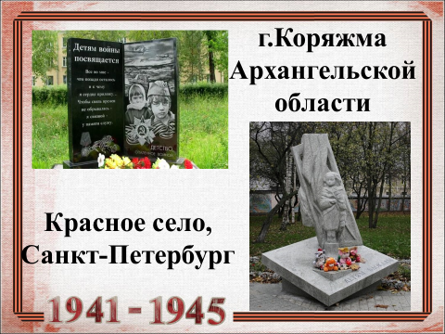
Вед.2  В Ульяновске и Красноярске… | 16 слайд 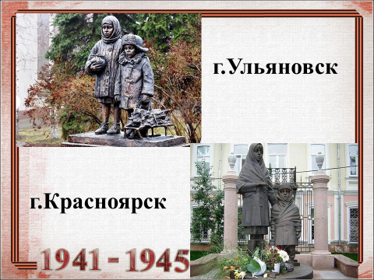
Вед.1  В Ростове-на-Дону… | 17 слайд 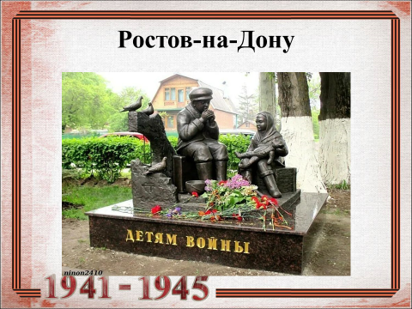
Вед.2  Памятники детям-труженикам в Ртищево и  Колпино… | 18 слайд 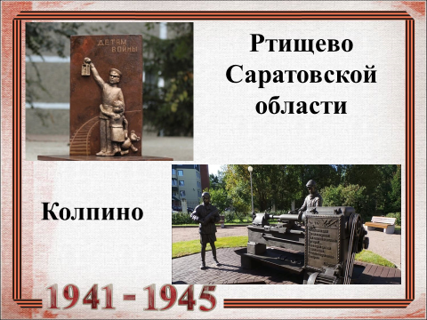
Вед.1  В Архангельске. | 19 слайд 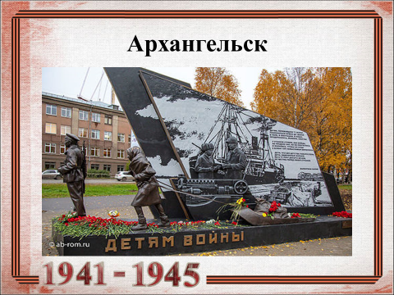
Вед.2  А этот памятник находится совсем рядом с нами в деревне Лычково Новгородской области. Это памятник детям, погибшим в годы Великой Отечественной войны. | 20 слайд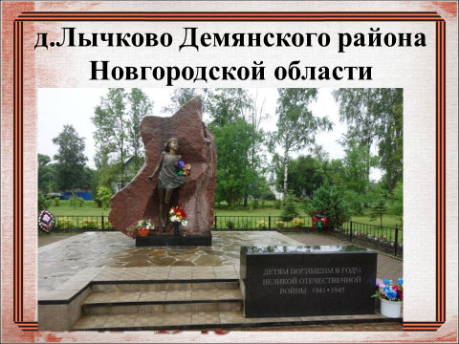
Вед.1
В самом начале Великой Отечественной войны, в июле 1941 года, из Ленинграда началась эвакуация мирного населения. В первую очередь, в тыл отправлялись дети. Никто не мог тогда предусмотреть ход военных действий... Детей вывозили из Ленинграда, чтобы спасти, подальше от смерти и страданий.
Вед.2
Оказалось, их везли прямо навстречу войне. На станции Лычково самолеты фашистов разбомбили эшелон из 12 вагонов. Летом 41-го погибли сотни невинных малышей. Сколько тогда погибло маленьких ленинградцев, не известно до сих пор. Тела собирали по фрагментам. Живыми остались только 18 детей.
Вед.1
Почтим память погибших минутой молчания.
Минута молчания | 21 слайд  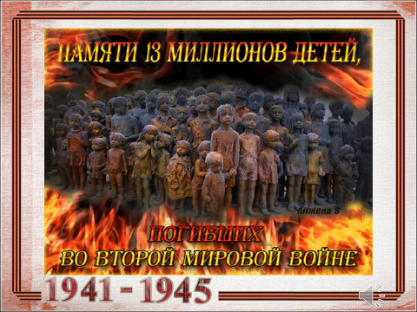 | Метроном
Вед.2
Прошу садиться. Стихотворение «Детям войны» читает …
Детям, пережившим ту войну,  Поклониться нужно до земли!  В поле, в оккупации, в плену  Продержались, выжили, смогли!  У станков стояли, как бойцы,  На пределе сил, но не прогнулись  И молились, чтобы их отцы  С бойни той немыслимой вернулись.  Дети, что без детства повзрослели,  Дети, обделенные войной,  Вы в ту пору досыта не ели,  Но честны перед своей страной.  Мерзли вы в нетопленных квартирах,  В гетто умирали и в печах.  Было неуютно, страшно, сыро,  Но несли на слабеньких плечах  Ношу непомерную, святую,  Чтоб скорее мира час настал.  Истину познавшие простую,  Каждый на своём посту стоял.  Девочки и мальчики войны!  На земле осталось вас немного.  Дочери страны! Её сыны!  Чистые пред Родиной и Богом!  В этот день и горестный, и светлый  Поклониться от души должны  Мы живым и недожившим детям  Той большой и праведной войны!  Мира вам, здоровья, долголетья,  Доброты, душевного тепла!  И пускай нигде на целом свете  Детство вновь не отберёт война!  В.Салий | 22 слайд  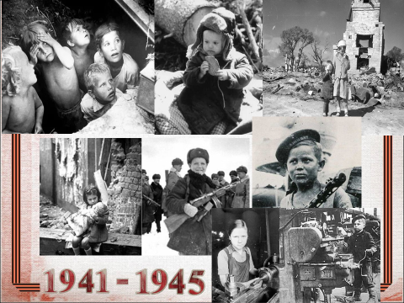 | стихотворение «Детям войны»
Вед.1  В Волгограде на Мамаевом кургане возвышается знаменитая скульптура Родины-матери, ставшей символом нашей Победы. Это образ матери, зовущей своих сыновей на битву с врагом. | 23 слайд  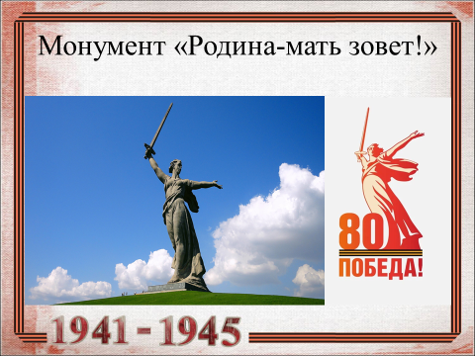
Вед.2  Перед вами памятники матерям и вдовам.  Быть матерью – это и великий дар, и великий труд без отпуска и выходных, и великое искусство. Мать заботится о своем малыше, оберегает его, отдавая ему все свои силы и время, формирует душу своего ребенка, его чувства, его совесть, преподнося первые уроки нравственности и доброты. | 24 слайд  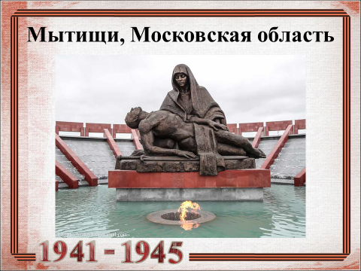
Вед.1  А быть матерью в России – это не просто труд. Это подвиг. Войны, революции, голод – все это российские матери вынесли на своих плечах, при этом сберегая и сохраняя своих детей.  Великая Отечественная война стала для миллионов матерей нашей страны страшным испытанием. | 25 слайд  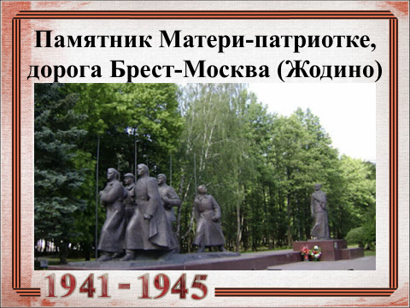
Вед.2  Когда мы говорим о женском вкладе в Победу, мы вспоминаем медсестер, снайперов, летчиц, мы говорим о труженицах тыла, заменивших своих мужей в заводских цехах и на шахтах, но при этом не часто вспоминаем о том, что они были, в первую очередь, матерями. | 26 слайд  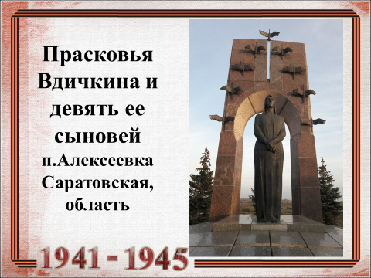
Вед.1  Проводив своих мужей и старших детей на фронт, они остались с младшими, которых надо было растить, учить, кормить, а иногда просто суметь сохранить им жизнь. Материнское самопожертвование было безмерным | 27 слайд  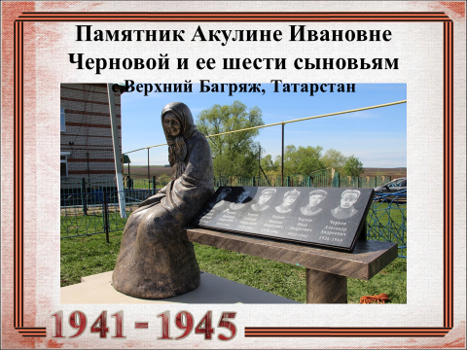
Вед.2  В разных уголках нашей страны стоят памятники солдатским матерям, как символ трагической судьбы женщины, отдавшей за защиту Родины самое дорогое. А над ними журавли, как символ миллионов не вернувшихся с войны сыновей… Только матери умеют так сильно любить, по-настоящему верить, бесконечно ждать и жертвовать самым дорогим... | 28 слайд  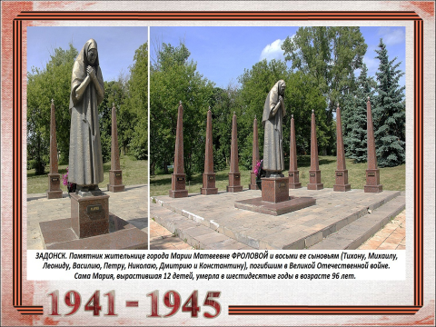
Вед.1  Стихотворение А. Дементьева «Баллада о матери» | 29 слайд 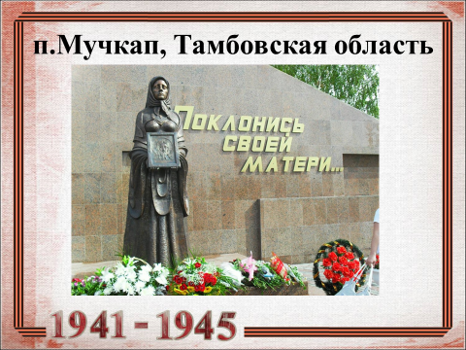 | Стихотворение «Баллада о матери»
Вед.2  Памяти матерей и вдов посвящается песня  «Ах, эти тучи в голубом…» | 30 слайд 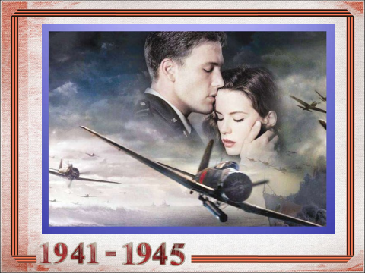 | Песня «Ах, эти тучи в голубом…»
Вед.2  Сегодня, вспоминая героический и тяжелый путь к Победе, мы говорим о памятниках Великой Отечественной войны. В Москве на поклонной горе установлен удивительный памятник – это памятник фронтовой собаке. | 31 слайд  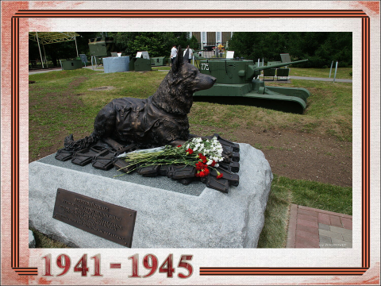
Вед.1
Во время Великой Отечественной войны за мир сражался весь Советский Союз. И речь не только о людях. Двигаться к победе помогали и четвероногие друзья человека. Они отважно и безукоризненно выполняли свою работу. Удивительно умные, чуткие и героические пушистые помощники на войне спасли тысячи жизней и помогли приблизить День Победы.
Вед.2
Давайте немного поиграем и вспомним роль наших меньших братьев во время войны. Ответьте на вопросы
Вед.1  Каких животных использовали на войне больше всего? Мышей, собак, слонов, лошадей | 32 слайд 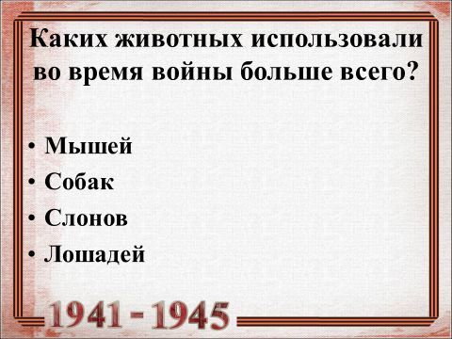
Вед.2  Правильно, лошадей. Несмотря на то, что Вторую мировую войну называли войной моторов, конница играла в ней немалую роль. Лошади на войне возили орудия, служили в обозах, носились по степям с легкой, как птица, тачанкой с пулемётом… | 33 слайд 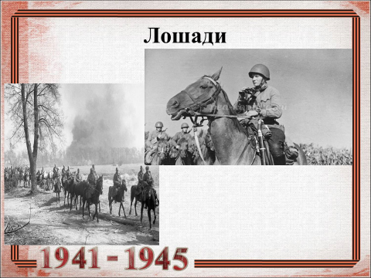
Вед.1
Конница шла по кратчайшему пути через овраги и болота, форсируя реки и просачиваясь сквозь лесные чащобы. Быстрые и неутомимые, целые партизанские соединения иногда проходили незамеченными в нескольких метрах от фашистов.
Вед.2  Памятник коню Керчь установлен в Башкирии. Керчь был призван на фронт в 1942-м году. В составе 112-й Башкирской кавалерийской дивизии он прошел от Урала до Берлина, дважды был ранен. После окончания войны коня демобилизовали по личному распоряжению Семена Буденного и вернули на родину, в башкирское село Ильчигулово. | 34 слайд 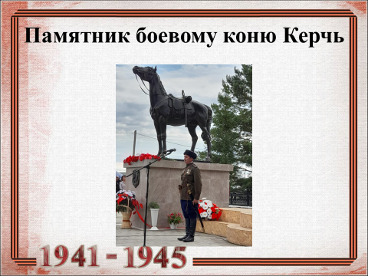
Вед.1  Еще вопрос.  Известен факт, что партизаны использовали прирученных… кого? Рысей, лосей, медведей, лис? | 35 слайд 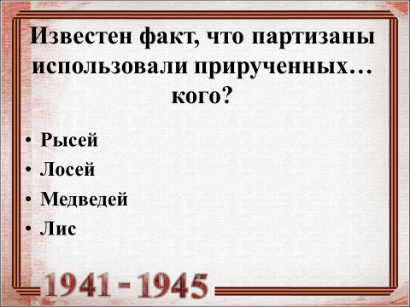
Вед.2  Конечно, лосей! Лось неплохо справлялся с ролью упряжного животного и с лёгкостью перевозил тяжёлые грузы. А в Заполярье в годы войны для 14-й армии Карельского фронта создавались оленетранспортные бригады. В них служили олени. | 36 слайд 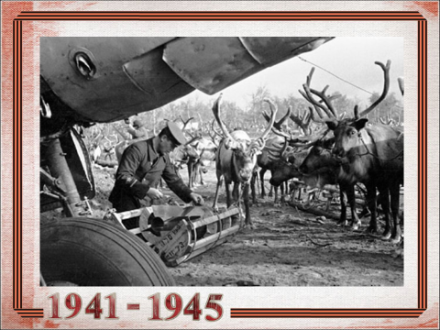
Вед.1  А еще в армии служили … верблюды! В сентябре 1942 г. во время боев под Сталинградом не хватало боеприпасов, бойцов, лошадей, все уходило на оборону города. И когда со своими верблюдами прибыло пополнение из Туркмении, было решено использовать этих животных в качестве тягловой силы – тянуть пушку. | 37 слайд  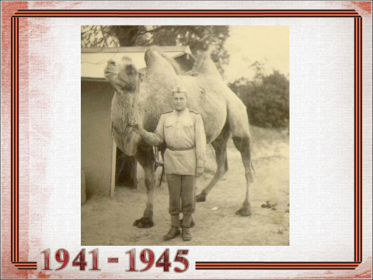
Вед.2  Боевой расчет Григория Нестерова принял необычное пополнение. Верблюды Машка и Мишка – привыкли к грохоту снарядов и тащили свое орудие до самого Берлина. Именно из этой пушки были произведены первые выстрелы по рейхстагу. | 38 слайд  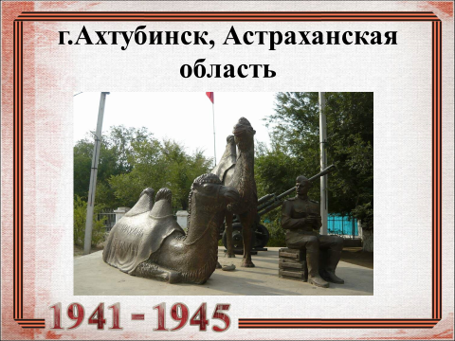
Вед.1
Оба верблюда остались живы, сразу после Победы их поселили в Берлинском зоопарке и окружили всевозможными почестями. Бойцы даже сделали им муаровые наградные ленты, увешанные немецкими орденами и медалями в строгом соответствии с правилами о присвоении наград.
Вед.2
Верблюдам сначала не понравилось такое украшение, но вскоре они привыкли и без лент уже никуда выходить не хотели.
В конце мая верблюдов перевезли в Московский зоопарк, где они и жили, окруженные заботой и вниманием.
Вед.1  Еще вопрос…  Каких птиц фашистские оккупанты во время Великой Отечественной войны запрещали содержать жителям захваченных территорий? Сов, кур, голубей, жаворонков? | 39 слайд  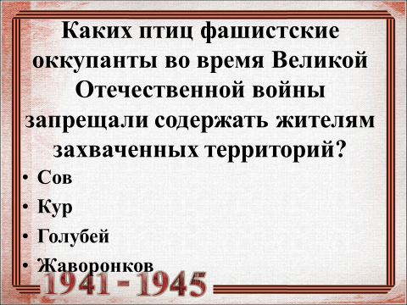
Вед.2  Правильно, голубей! А кто знает, почему?  Молодцы! Голуби могли быть использованы (и часто использовались) для передачи сообщений. Армия использовала почтовых голубей. Всего за годы войны почтовыми голубями доставлено более 15000 голубеграмм. Голуби представляли собой такую угрозу для врага, что нацисты специально отдавали приказы снайперам отстреливать голубей. На оккупированных территориях издавались указы Рейха об изъятии всех голубей у населения. Большая часть изъятых птиц просто уничтожалась, наиболее породистых отправляли в Германию. За укрывательство потенциальных "пернатых партизан" их хозяину было только одно наказание — смерть. | 40 слайд  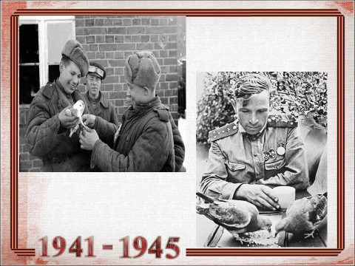
Вед.1  На одной из подводных лодок на борту жил почтовый голубь по кличке «Голубчик». Во время одного из боевых походов лодка попала на минное поле и получила сильные повреждения – вышла из строя рация и она не могла самостоятельно возвратиться на базу. Тогда-то и пришел на помощь голубь, доставивший письмо за два дня, пролетев более тысячи километров. Лодка получила помощь и экипаж был спасён. | 41 слайд  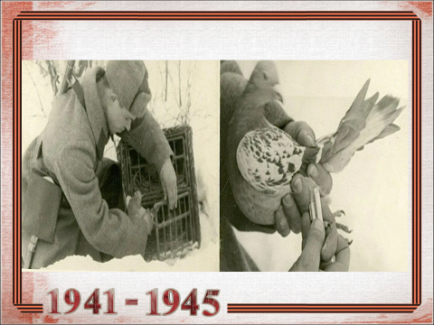
Вед.2  Все мы знаем, что голубь – это символ … мира  Ты - символ мира и добра,  Мой голубь белый, вольный!  Напомни людям, что пора  Уже закончить войны!  Взлети ты выше облаков!  Пусть нас услышит каждый:  Лишь мир важнее всех основ –  Всё без него не важно… | 42 слайд  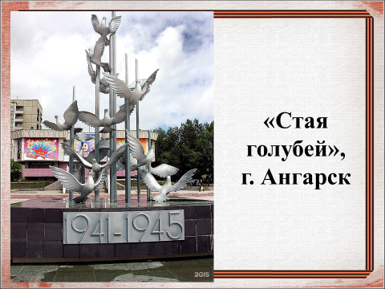
Вед.1  Пусть ходят голуби по крышам,  Пусть тают в небе журавли.  Пусть будет мир!  Он так нам нужен!  Мир нужен людям всей земли!  Пусть будут реки, города и села,  Пусть лес растет, возводятся мосты.  Пусть дети всей планеты ходят в школы,  Пускай цветут во всех дворах цветы! | 43 слайд  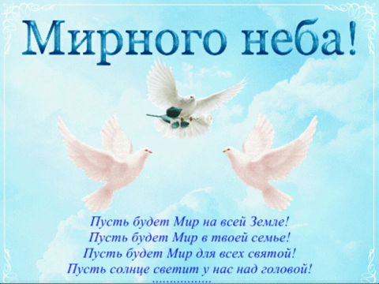
Вед.2  Песня «День Победы» | 44 слайд  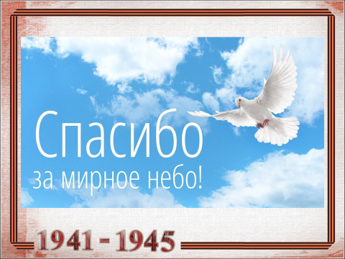 | Песня «День Победы»
 |  | Флаг. Гимн

конец

